- 运行截图
(跑起来即可, 有第一步就够了)
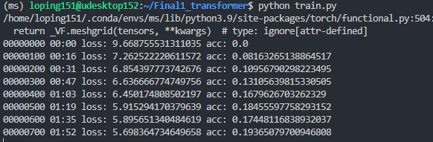

- 代码对应结构图
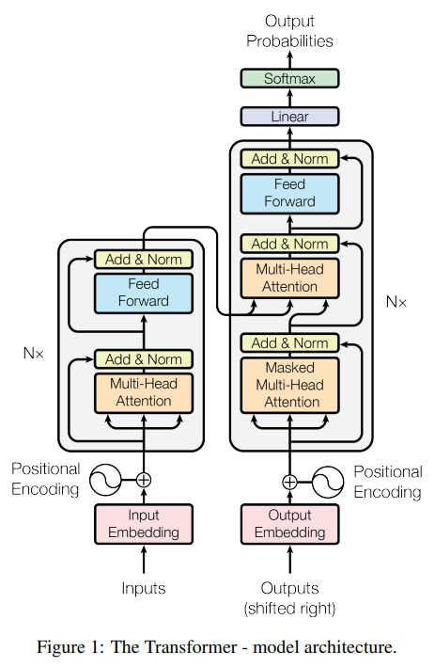
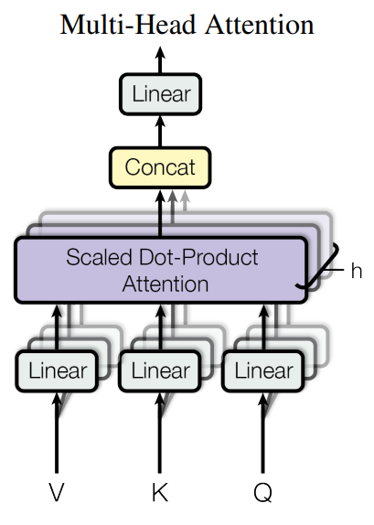
class PositionalEncoding(nn.Module): 对应图1中Positional Encoding, 用于位置编码, 为输入序列加入位置信息

def attention(q: torch.Tensor,
k: torch.Tensor,
v: torch.Tensor,
mask: Optional[torch.Tensor] = None):
对应图二中的scaled dot-product attention的计算细节，包含了点积，softmax和再次点积。
class MultiHeadAttention(nn.Module):
对应decoder中的自注意力和encoder和decoder中都有的多头注意力，即橙色部分。将输入经过线性层线性化，应用attention计算后concat和drop out，然后再次线性化
class FeedForward(nn.Module):
对应图中前馈网络feed forward，即蓝色部分。本质上是小型MLP。
class EncoderLayer(nn.Module):
对应图一中整个左半边的Encoder的单个层，用于编码输入。包含一个多头注意力和一个前馈网络和norm、drop out操作。
class DecoderLayer(nn.Module):
对应图一中整个右半边的Decoder的单个层，包含了自注意力，多头注意力，前馈网络和norm、drop out操作。
图一中Decoder中中间的Multi-head attention的输入分别是什么(从左到右分别是什么, 填入Q, K, V)?
左:KV（实际实现中，来自编码器的KV作为一整个编码传入其中同时作为K和V，而Q是来自自注意力的输出。这种填空方式容易引起概念上的混淆）
中:KV
右:Q

- train.py文件开头参数的意义
# Config
batch_size: 表示一次反向传播训练中的输入的条目个数
lr:学习率，优化时参数用梯度更新的步长。
d_model:编解码器的输入输出维度
d_ff:编码器中隐藏层的维度
n_layers:编解码器网络层数
heads:多头注意力机制的头数
dropout_rate:神经元随机失活的概率，用于防止过拟合
n_epochs:完整遍历训练集的次数

